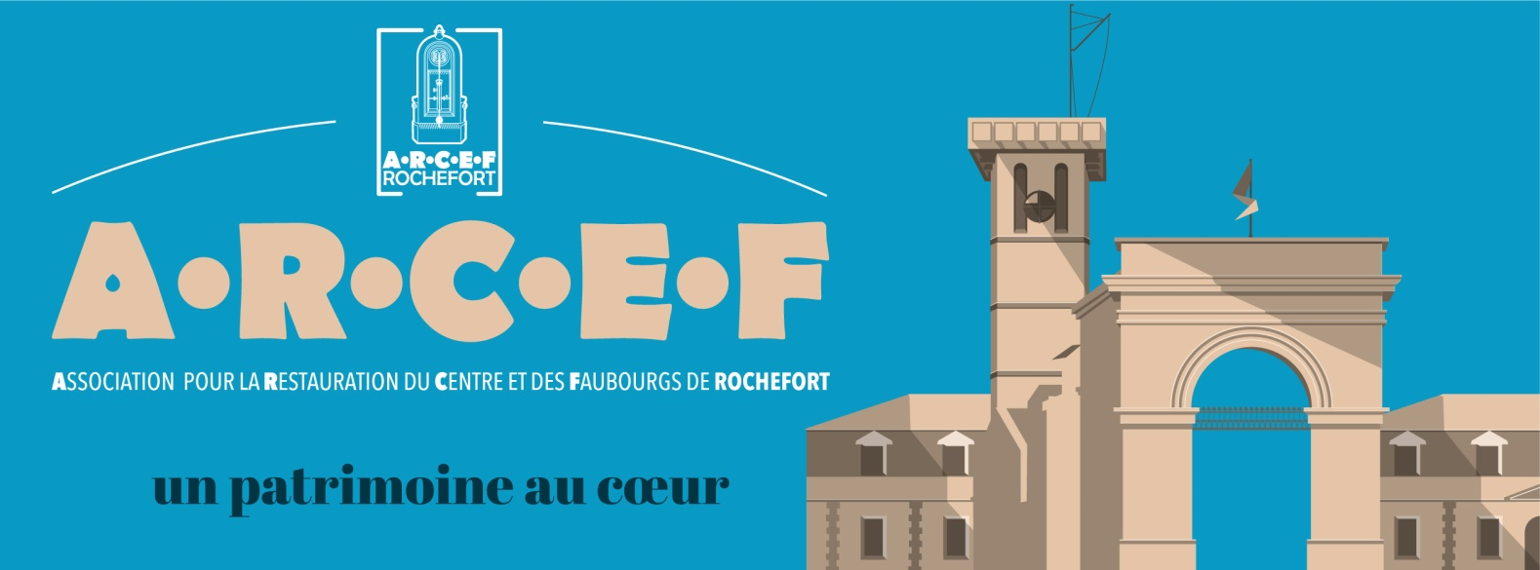

JOURNEES DU PATRIMOINE
TOUR DES SIGNAUX
9h30 – 12h30 et 14h00 – 17h00

EXPOSITION

Le Jardin de la Marine

La Fontaine Saint Charles

FILM, CONFERENCE et visite
Samedi 18/09/20201 :
10h30-11h00 : Film "Et si la Tour se racontait"
11h30 : Visite du Château d'eau de 1876
14h30-16h30 : Conférence : "Les fonderies et les canons de Rochefort"

Dimanche 19/09/2021 :
10h30-12h00 : Conférence : "Les fonderies et les canons de Rochefort"
14h30-15h00 : Film " Et si la Tour se racontait"
15h30 : Visite du Château d'eau de 1876

